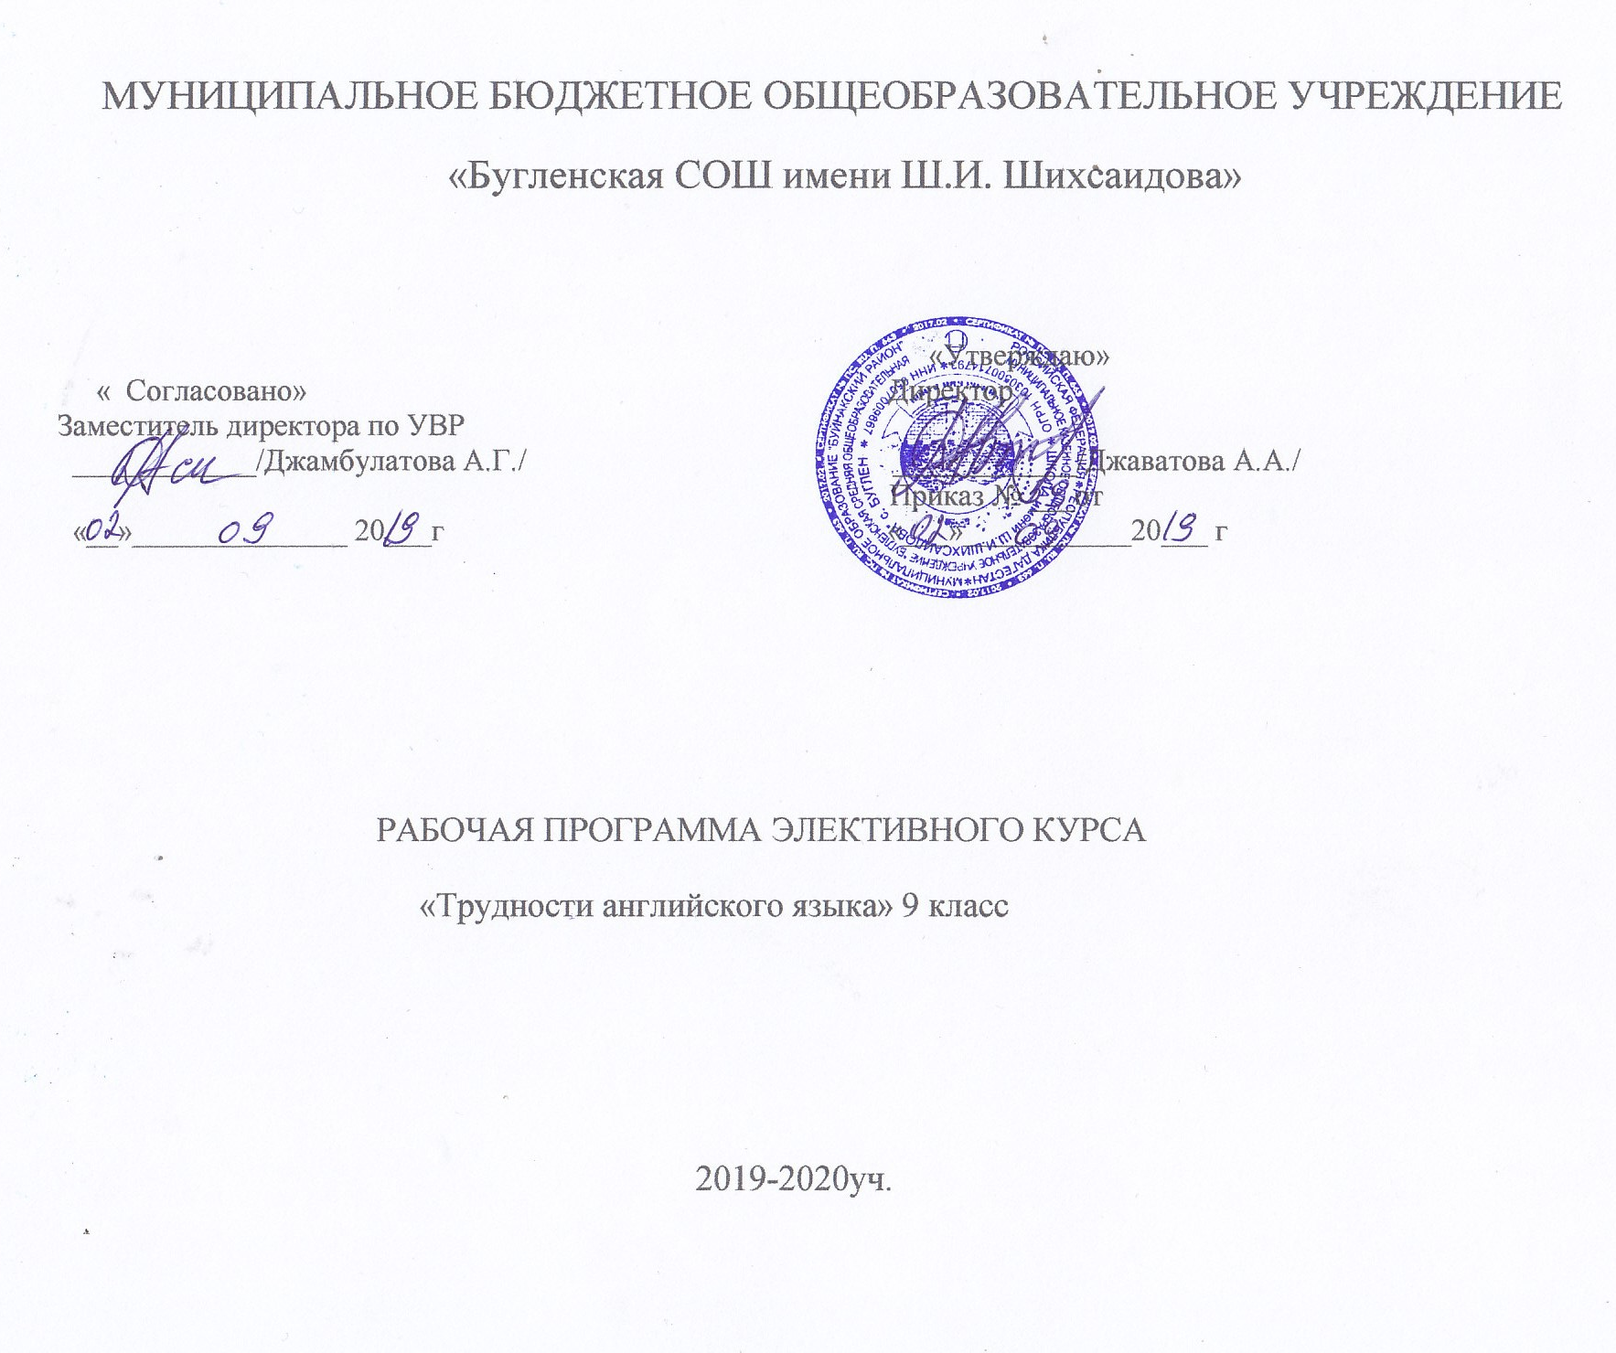

РАБОЧАЯ ПРОГРАММА ЭЛЕКТИВНОГО КУРСА
«Трудности английского языка» 9 класс

1.В результате прохождения курса обучающиеся должны:
УМЕТЬ
Говорение на темы:
-Взаимоотношения в семье
-Взаимоотношения с друзьями и в школе
-Внешность и характеристики человека
-Досуг и увлечения (спорт, музыка, чтение, посещение кино/театра, дискотеки, кафе)
-Молодежная мода
-Покупки. Карманные деньги. Переписка
-Школьная жизнь. Изучаемые предметы и отношение к ним. Каникулы. Школьные обмены
-Проблемы выбора профессии и роль иностранного языка.
-Страна/страны изучаемого языка и родная страна. Их географическое положение, климат, население, города и сёла, достопримечательности. Их культурные особенности (национальные праздники, знаменательные даты, традиции, обычаи)
-Выдающиеся люди родной страны и стран изучаемого языка, их вклад в науку и мировую культуру
-Путешествие по странам изучаемого языка и по России
-Технический прогресс. Глобальные проблемы современности
-Средства массовой информации (пресса, телевидение, радио, Интернет)
- Природа и проблемы экологии. Здоровый образ жизни
Диалогическая речь
- Вести диалог этикетного характера: начинать, поддерживать и заканчивать разговор; поздравлять, выражать пожелания и реагировать на них; выражать благодарность; вежливо переспрашивать, отказываться, соглашаться
-.Вести диалог-расспрос: запрашивать и сообщать фактическую информацию (кто? что? как? где? куда? когда? с кем? почему?), переходя с позиции спрашивающего на позицию отвечающего; целенаправленно расспрашивать, «брать интервью»
- Вести диалог-побуждение к действию: обращаться с просьбой и выражать готовность / отказ ее выполнить; давать совет и принимать / не принимать его; приглашать к действию /
взаимодействию и соглашаться / не соглашаться принять в нем участие; делать предложение и выражать согласие /несогласие принять его
-Вести диалог-обмен мнениями: выражать точку зрения и соглашаться / не соглашаться с ней; высказывать одобрение /неодобрение; выражать сомнение, эмоциональную оценку обсуждаемых событий (радость /огорчение, желание / нежелание)
-Вести комбинированный диалог, включающий элементы указанных видов диалогов для решения сложных коммуникативных задач
-Начинать, вести / поддерживать и заканчивать беседу в стандартных ситуациях общения, соблюдая нормы речевого этикета, при необходимости переспрашивая, уточняя
-Расспрашивать собеседника и отвечать на его вопросы, высказывая свое мнение, просьбу, отвечать на предложение собеседника согласием /отказом, опираясь на изученную тематику и усвоенный лексико-грамматический материал
-Использовать переспрос; просьбу повторить
-Монологическая речь
-Рассказывать о себе, своей семье, друзьях, своих интересах и планах на будущее
-Делать краткие сообщения, описывать события /явления (в рамках изученных тем)
- Передавать основное содержание, основную мысль прочитанного / услышанного
-Сообщать краткие сведения о своем городе /селе, своей стране и стране изучаемого языка
-Выражать свое отношение к прочитанному/ услышанному
- Давать краткую характеристику персонажей
Аудирование
-Понимать основное содержание несложных аутентичных прагматических текстов (прогноз погоды, программы теле и радиопередач, объявления на вокзале /в аэропорту) и выделять значимую информацию
-Понимать основное содержание несложных аутентичных текстов, относящихся к разным коммуникативным типам речи (сообщение / рассказ)
-Определять тему звучащего текста, выделять главные факты, опуская второстепенные
-Использовать языковую догадку, контекст
-Игнорировать неизвестный языковой материал, несущественный для понимания
Чтение
-Читать аутентичные тексты разных жанров с пониманием основного содержания
-Читать текст с выборочным пониманием нужной / интересующей информации (просмотровое/ поисковое чтение)
-Читать несложные аутентичные адаптированные текстов разных жанров с полным и точным пониманием содержания
-Определять тему (в том числе по заголовку), выделять основную мысль
-Выделять главные факты, опуская второстепенные
-Устанавливать логическую последовательность основных фактов текста
-Использовать различные приемы смысловой переработки текста: языковую догадку, анализ,
-Оценивать полученную информацию, выражать свое мнение
Письмо
-Заполнять анкеты и формуляры
-Писать короткие поздравления (с днем рождения, другим праздником) с соответствующими пожеланиями
-Писать личное письмо по образцу
-В личном письме расспрашивать адресата о его жизни иделах, сообщать то же о себе, выражать просьбу
-В личном письме выражать благодарность, просьбу
-В личном письме употреблять формулы речевого этикета, принятые в странах изучаемого языка
Социокультурные умения
-Осуществлять межличностное и межкультурное общение с применением знаний о национально-культурных особенностях своей страны и страны / стран изучаемого языка, полученных на уроках иностранного языка и в процессе изучения других предметов
-Представлять родную культуру на английском языке
-Находить сходство и различие в традициях своей страны и страны / стран изучаемого языка.
-Использовать языковые средства и правила речевого и неречевого поведения в соответствии с нормами, принятыми в странах изучаемого языка.
-Компенсаторные умения
-Уметь выходить из положения при дефиците языковых средств 1.6.2.Пользоваться языковой и контекстуальной догадкой, прогнозировать содержание при чтении и аудировании.
- Использовать переспрос, перифраз, синонимичные средства при говорении

ВЛАДЕТЬ ЯЗЫКОВЫМИ НАВЫКАМИ
Орфография
-Владеть орфографическими навыками на основе изучаемого лексико- грамматического материала
Фонетическая сторона речи
-Владеть навыками адекватного произношения и различения на слух всех звуков английского языка; соблюдать ударение и интонацию в словах и фразах; владеть ритмико- интонационными навыками произношения различных типов предложений
-Владеть навыками ритмико-интонационного оформления различных типов предложений
Грамматическая сторона речи
-.Распознавать и употреблять в речи различные коммуникативные типы предложений: утвердительные, вопросительные (общий, специальный, альтернативный, разделительный вопросы в Present, Future, PastSimple; PresentPerfect; PresentContinuous), отрицательные, побудительные (в утвердительной и отрицательной форме)
-Распознавать и употреблять в речи распространенные и нераспространенные простые предложения, в т.ч. с несколькими обстоятельствами, следующими в определенном порядке (Wemovedto a newhouselastyear)
-Распознавать и употреблять в речи предложения с начальным It (It’scold.It’s five o’clock. It’s interesting. It’s winter.)
-РаспознаватьиупотреблятьвречипредложениясначальнымThere + to be (There are a lot of trees in the park.)
-Распознавать и употреблять в речи сложносочиненные предложения с сочинительными союзами and, but, or
-Распознавать и употреблять в речи сложноподчиненные предложения с союзами и союзными словами what, when, why, which, that, who, if, because, that’swhy, than, so, for, since, during, sothat, unless
- Распознаватьиупотреблятьвречиусловныепредложенияреального (Conditional I – If I see Jim, I’ll invite him to our school party) инереальногохарактера (Conditional II – If I were you, I would start learning French)
-Распознавать и употреблять в речи предложения с конструкцией I wish (I wish I hadmyownroom)
-Распознавать и употреблять в речи предложения с конструкцией so/such (I wassobusythat I forgottophonemyparents)
-Распознавать и употреблять в речи предложения с конструкциями as … as; notso…as; either … or; neither … nor
-Распознавать и употреблять в речи конструкции с глаголами на –ing: tolove/ hatedoingsomething; Stoptalking.
- РаспознаватьиупотреблятьвречиконструкцииIt takes me … to do something; to look / feel / be happy
-Согласовывать времена в рамках сложного предложения в плане настоящего и прошлого
-Распознавать и использовать косвенную речь в утвердительных и вопросительных предложениях в настоящем и прошедшем времени
-Распознавать и использовать в речи глаголы в наиболее употребительных временных формах действительного залога: PresentSimple, FutureSimple и PastSimple, Present и Past
Continuous, Present и PastPerfect
-Распознавать и употреблять в речи глаголы в следующих формах страдательного залога: PresentSimplePassive, FutureSimplePassive, PastSimplePassive
-Распознавать и употреблять в речи фразовые глаголы (lookfor и т.п.)
-Употреблятьвречимодальныеглаголыиихэквиваленты (may, can/be able to, must/have to/should; need, shall, could, might, would)
-Распознавать и употреблять в речи различные грамматические средства для выражения будущего времени: SimpleFuture, tobegoingto, PresentContinuous
-Распознавать и употреблять в речи причастия настоящего и прошедшего времени (причастие I и причастие II)
-Распознавать и употреблять в речи имена существительные в единственном числе и во множественном числе, образованные по правилу, и исключения
-Распознавать и употреблять в речи исчисляемые и неисчисляемые имена существительные
-Распознавать и употреблять в речи определенный / неопределенный / нулевой артикль
-Распознавать и употреблять в речи местоимения: личные (в именительном и объектном падежах, а также в абсолютной форме), притяжательные, указательные, неопределенные,
относительные, вопросительные
-Распознавать и употреблять в речи имена прилагательные в положительной, сравнительной и превосходной степенях, образованные по правилу, и исключения
-Распознавать и употреблять в речи наречия в положительной, сравнительной и превосходной степенях, а также наречия, выражающие количество (many/much, few/a few, little/a little)
-Распознавать и употреблять в речи количественные и порядковые числительные
-Распознавать и употреблять предлоги во фразах, выражающих направление, время, место действия
-Распознавать и употреблять в речи различные средства связи в тексте для обеспечения его целостности (firstly, finally, atlast, intheend, however и т.д.)
Лексическая сторона речи
-Распознавать и употреблять в речи лексические единицы, обслуживающие ситуации в рамках тематики начальной и основной школы
-Распознавать и употреблять в речи наиболее распространенные устойчивые словосочетания
-Распознавать и употреблять в речи реплики-клише речевого этикета, характерные для культуры англоязычных стран
- Распознавать и использовать следующие аффиксы для образования глаголов: re-, dis-, mis-; -ize/ise
-Распознавать и использовать следующие аффиксы для образования существительных: -er/or, -ness, -ist, -ship, -ing, -sion/tion, -ance/ence, -ment, -ity
-Распознавать и использовать следующие аффиксы дляобразования прилагательных:
-y, -ic, -ful,-al,-ly, -ian / an, -ing, -ous, -ible/ able, -less, -ive, inter-, un-, in-/im-
-Распознавать и использовать суффикс -ly для образования наречий

ЗНАТЬ / ПОНИМАТЬ
.Языковой лексический материал
-Основные значения лексических единиц (слов, словосочетаний), обслуживающих ситуации в рамках тематики основной школы (см. подраздел «Предметное содержание речи»)
-Основные способы словообразования (аффиксация, словосложение, конверсия)
-Значения реплик-клише речевого этикета, характерных для культуры стран изучаемого языка
-Языковой грамматический материал
-Особенности структуры простых и сложных предложений английского языка
-Признаки и значение изученных грамматических явлений (см. подраздел«Грамматическая сторона речи» в Разделе 1)
-Социокультурную информацию
-Особенности образа жизни, быта, культуры стран изучаемого языка (всемирно известные достопримечательности, выдающиеся люди и их вклад в мировую культуру)
-Сходство и различия в традициях своей страны и стран изучаемого языка
-Роль владения иностранными языками в современном мире.

2.Основные содержательные линии
Первой содержательной линией являются коммуникативные умения, второй – языковые знания и навыки оперирования ими, третьей – социокультурные знания и умения.
Указанные содержательные линии находятся в тесной взаимосвязи. Основной линией следует считать коммуникативные умения, которые представляют собой результат овладения иностранным языком на данном этапе обучения. Формирование коммуникативных умений предполагает овладение языковыми средствами, а также навыками оперирования ими в процессе говорения, аудирования, чтения и письма. Таким образом, языковые знания и навыки представляют собой часть названных выше сложных коммуникативных умений. Формирование коммуникативной компетенции неразрывно связано и с социокультурными знаниями. Все три указанные основные содержательные линии взаимосвязаны, и отсутствие одной из них нарушает единство учебного предмета «Английский язык».
Основной целью данного курса является обеспечение подготовки учащихся 9-х классов к прохождению итоговой аттестации и развитие у обучающихся 9 класса умений всех видов речевой деятельности в рамках тем, предусмотренных Программой для школ с базовым изучением английского языка. Обобщение грамматических аспектов английского языка. Выработка навыков работы с тестами в формате ГИА. Особенностью данного курса является опора на полученные ранее знания обучающихся, а также целенаправленное развитие умений и навыков в аудировании, говорении, чтении и письме; разнообразие практических работ для закрепления полученных знаний и формирования навыков и умений, необходимых для успешной сдачи экзамена. Программа предусматривает установление степени достижения итоговых результатов через систему контроля в форме тестирования обучающихся в формате ОГЭ. Данная программа способствует индивидуализации процесса обучения. Она ориентирована на удовлетворение потребностей обучающихся в изучении английского языка, способствует развитию познавательной активности обучающихся. Программа расширяет и углубляет знания по английскому языку, сохраняет интерес, осознание необходимости его дальнейшего изучения для будущей профессии, повышает мотивацию.

3.Календарно-тематическое планирование

№ | Тема урока | Кол-во часов | Учебная деятельность | Дата
 |  |  |  | план |  | факт
1 | Стратегии подготовки к разделу «Аудирование».  . | 1 | Четыре основных вида речевой деятельности. Алгоритм понимания устного текста, устной речи. Продолжительность выполнения заданий.  Как работать с инструкцией?  Как работать с заданием?  Как работать с текстом?
2 | Работа с тестовыми заданиями на понимание основного содержания | 1
3 | Работа с тестовыми заданиями на понимание основного содержания, на извлечение запрашиваемой информации. | 1 | Выполнение тестовых заданий с последующим анализом выполнения заданий и разбор типичных ошибок.
4 | Работа с тестовыми заданиями на полное понимание прослушанного. | 1 | Выполнение тестовых заданий с последующим анализом выполнения заданий и разбор типичных ошибок.
5 | Пробный тест в формате ОГЭ раздел «Аудирование». | 1 | Тестирование навыков аудирования в формате ОГЭ.
6 | Стратегии подготовки к разделу «Чтение». | 1 | Как работать с инструкцией?  Как работать с заданием?  Как работать с текстом?  Выполнение тестовых заданий с последующим анализом выполнения заданий и разбор типичных ошибок.
7 | Ознакомительное чтение. Просмотровое чтение. Изучающее чтение. | 1
8 | Работа с тестовыми заданиями. | 3
9 | Пробный тест в формате ОГЭ. Раздел «Чтение». | 1 | Тестирование навыков чтения в формате ОГЭ.
10 | Стратегии подготовки к разделу «Грамматика». | 1 | Структура раздела, анализ заданий
11 | Видовременные формы глагола. | 3 | . Практическое занятие на повторение форм глагола, употребление времен, употребление различных форм глагола, заполнение пропусков глаголами в соответствии с контекстом.
12 | Согласование времён. Косвенная речь. | 2 | Выполнение заданий на употребление согласования времен в рамках сложного предложения в плане настоящего и прошлого, на употребление косвенной речи в утвердительных и вопросительных предложениях в настоящем и прошедшем времени.
13 | Страдательный залог. | 1 | Выполнение заданий на употребление личных форм глаголов страдательного залога Present Simple Passive, Future Simple Passive и Past Simple Passive.
14 | Модальные глаголы и их эквиваленты. Средства выражения будущего времени. | 1 | Выполнение заданий на употребление модальных глаголов и их эквивалентов.  Выполнение заданий на употребление различных грамматических средств для выражения будущего времени: Simple Future, to be going to, Present Continuous.
15 | Имя существительное. | 1 | . Выполнение заданий на употребление имён существительных во множественном числе
16 | Имя прилагательное. Наречие. Причастия | 1 | Выполнение заданий на употребление причастий настоящего и прошедшего времени, выполнение заданий на употребление имён прилагательных в положительной, сравнительной и превосходной степенях | 20.11
17 | Стратегии подготовки к разделу «Словообразование».  Синонимы. Антонимы. Аффиксы существительных глаголов, прилагательных, числительных. | 2 | Выполнение заданий на употребление наиболее распространенных устойчивых словосочетаний, синонимов, антонимов.  Аффиксы глаголов: re-,dis,mis-; -ize/ise.  Аффиксы существительных:-er/-or,-ness,-ist,-ship, -ing, -sion/tion,-ance/ence,-ment,-ity/-ty.  Аффиксы прилагательных:-y,-ic, -ful,-al,-ly, -ian/an,ent,-ing,-ous,-ible/able,-less,-ive,inter-, un-, in-/im-.  Суффикс наречий-ly.  Суффиксы числительных: -teen,-ty, -th.
18 | Пробный тест в формате ОГЭ разделы «Лексика», «Грамматика». | 1 | Работа с тестовыми заданиями по лексике.
19 | Стратегии подготовки к разделу «Письмо». | 1 | Образцы писем и рекомендуемый языковой репертуар, характерные черты личного письма.  .
20 | Письмо личного характера. | 4 | Структура написания письма.  Критерии оценивания личного письма. Подсчёт количества слов. Организация текста Соответствие лексики и грамматических структур поставленной коммуникативной задаче.  Лексико-грамматическое оформление Наличие орфографических ошибок  Орфография и пунктуация
21 | Стратегии подготовки к разделу «Говорение».  Чтение научно-популярного текста. Диалог-расспрос. | 3 | Практические указания и упражнения на преодоление типичных трудностей, стратегии, направленные на формирование компенсаторных умений в устном общении.  Диалог-расспрос. Практическое занятие на развитие навыков речевой компетенции, работа над использованием синонимических оборотов в речи, использование различных грамматических конструкций.
22 | Говорение. Монолог по плану.  Пробный тест в формате ОГЭ. | 2 | Практическое занятие на развитие навыков речевой компетенции, работа над использованием синонимических оборотов в речи, использование различных грамматических конструкций.
ВСЕГО |  | 34

